AÜ Tabori 25 Kohtla-Järve

RMK Ida-Virumaa metskond
Metsa 2, Kose küla,
Jõhvi vald, 41545 Ida-Viru maakond
ida-virumaa@rmk.ee Meie nr 5/2024 29.07.2024

Tere,
VKG Energia plaanib alates 2024. aasta oktoobrist katkestada järvevee varustuse aiandusühingu AÜ Tabori 25 Kohtla-Järve jaoks.
Aiandusühistu territooriumil on 133 majapidamist. Enamikel kruntidel toimub aktiivne tegevus kevadsuvel. Järvevett kasutatakse aedade kastmiseks.
Selles piirkonnas pole alternatiivseid veeallikaid.
Aiandusühing on sunnitud taotlema luba kahe puuraugu puurimiseks riigimaale, mille sanitaarhooldusala ulatub riigimetsamaaks.
Аiandusühingu AÜ Tabori 25 Kohtla-Järve (reg 80152540) palub kooskõlastada taotlus puurkaevude 40 m sügavusel puurimiseks piiril maatükki Kohtla-Järve Tabori vkt 36_47 (32209:001:0057) ja riigimetsa ja piiril riigimetsa ja maatükki Kohtla-Järve Tabori vkt 67 (32209:001:0081).

Lugupidamisega,

/allkirjastatud digitaalne/

Natalia Mulgatšova
Juhatuse liige AÜ Tabori 25 Kohtla-Järve

тел 51931931
natali.salu@mail.ru

AÜ Tabori 25 reg 80152540 EE 582200221026000342
Kalda 5, Kohtla-Järve tel 51931931 Swedbank AS
31021 Eesti natali.salu@mail.ru

Lisa

Kohtla-Järve Tabori vkt 36_47
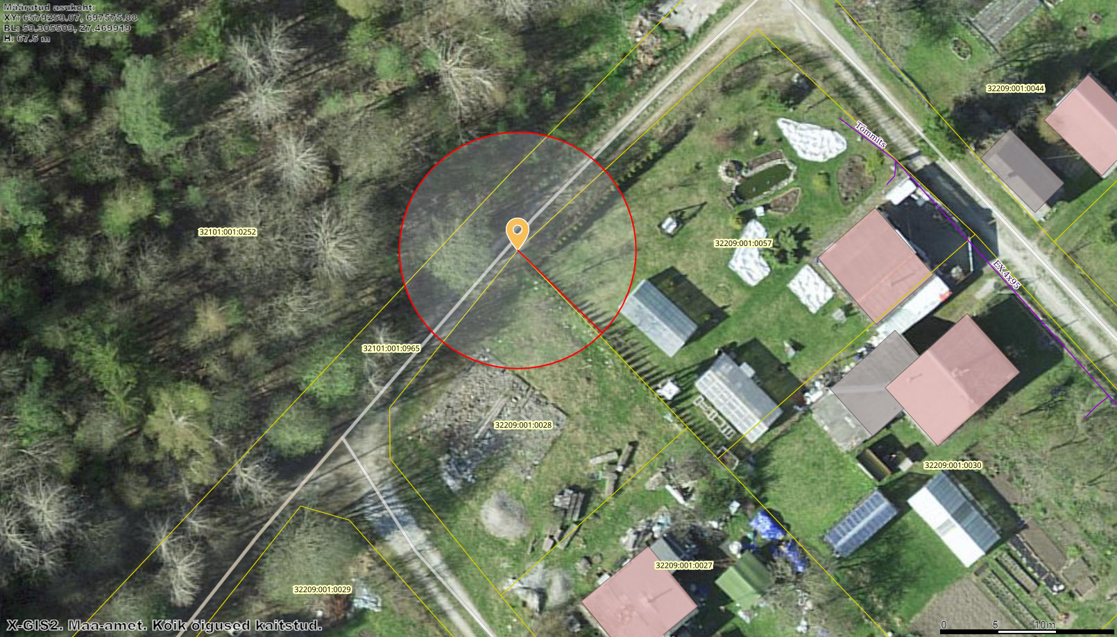

Kohtla-Järve Tabori vkt 67

